

**МІНІСТЕРСТВО ОСВІТИ І НАУКИ УКРАЇНИ**

**ННК «ІПСА» НТУУ «КПІ ІМ. ІГОРЯ СІКОРСЬКОГО»**

**КАФЕДРА ММСА**

**Лабораторна робота № 1 з дисципліни «Комп’ютерні мережі»**

**Виконала:**

**Студентка ІII курсу**

**Групи КА-74**

**Клименко І. О.**

**Перевірив: Кухарєв С. О.**

**Київ 2020**

**Тема: Основи захоплення та аналізу пакетів**

**Мета роботи:**

Оволодіти методами роботи в середовищі захоплення та аналізу пакетів Wireshark, необхідними для дослідження мережевих протоколів.

**Хід роботи**

Необхідно виконати наступні дії:

* Запустіть веб-браузер.
* Запустіть Wireshark.

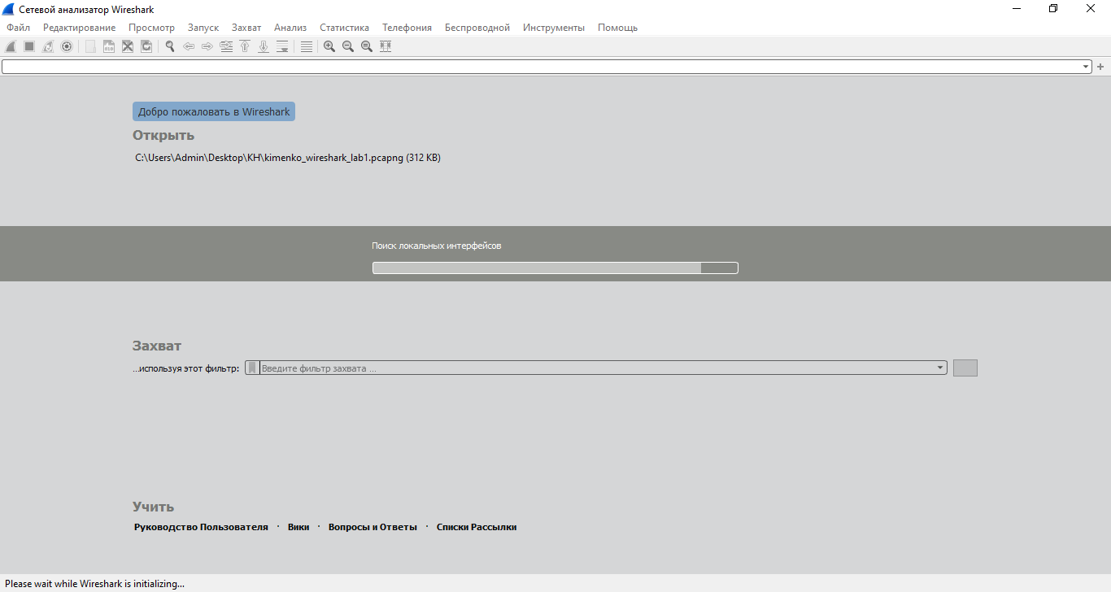

* В Wireshark активуйте діалог вибору мережевого інтерфейсу для захоплення:

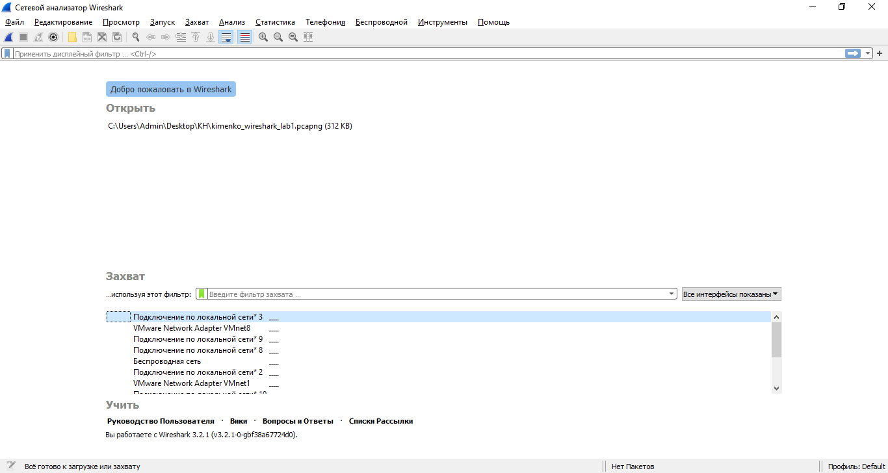

Capture >> Interfaces (або ж Ctrl + I)

* Далі виберіть той інтерфейс, для якого відображається найбільша кількість

захоплених пакетів та натисніть кнопку Start навпроти нього

a. в випадку коли інтерфейс ще не ввімкнено можна вибрати any;

b. в випадку, коли ви плануєте тестувати локальну комунікацію процесів,

можна вибрати lo, loopback або any;

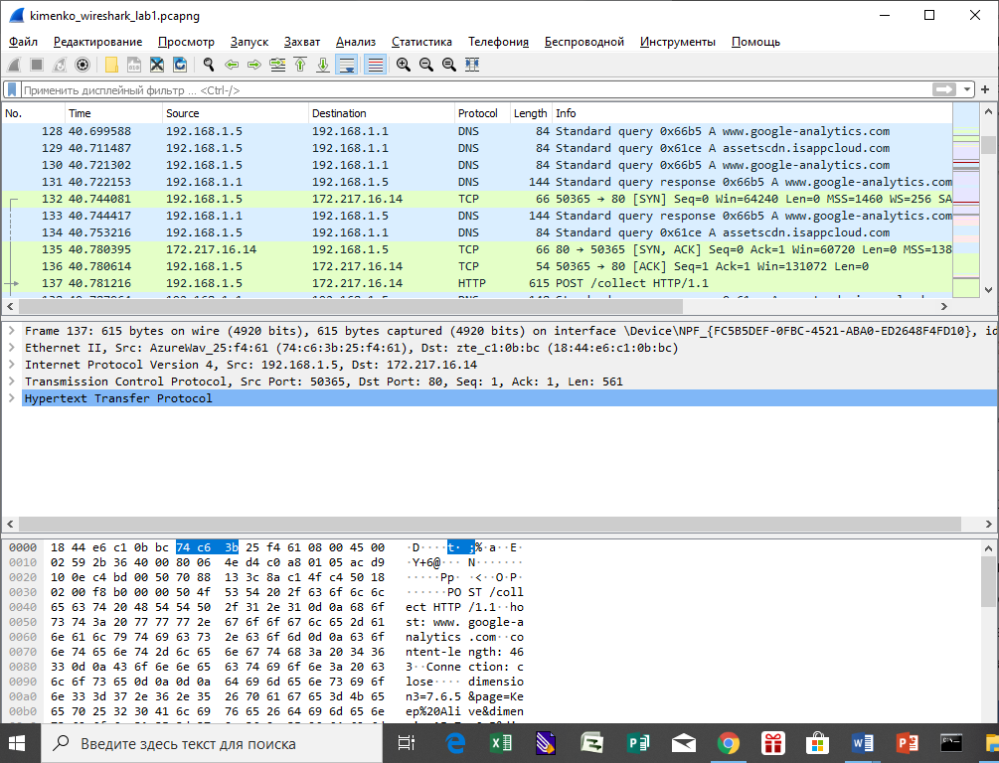

* Поки Wireshark захоплює пакети, відкрийте в браузері сторінку за наступною

адресою:

http://gaia.cs.umass.edu/wireshark-labs/INTRO-wireshark-file1.html

Пакети зі вмістом зазначеної веб-сторінки повинні бути захоплені Wireshark.

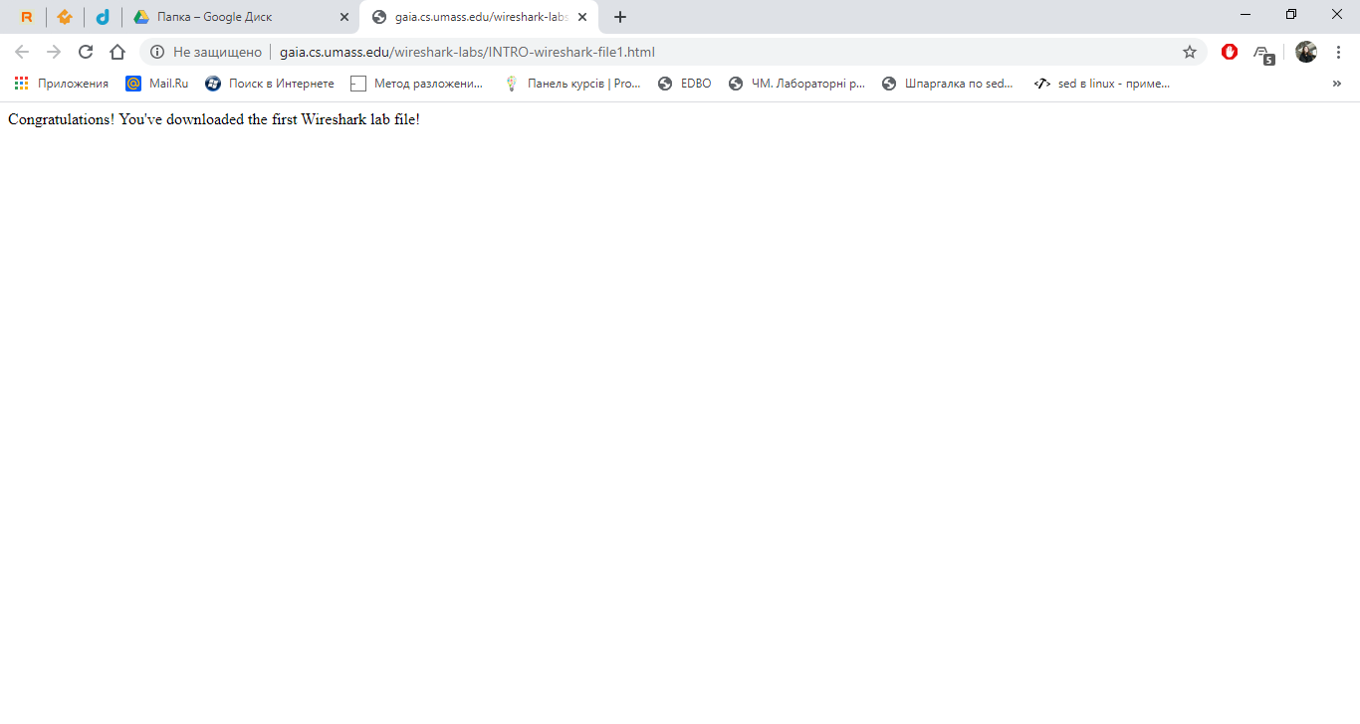

* Зупиніть захоплення пакетів за допомогою команди

Capture >> Stop (або Ctrl + E)

* Введіть текст «http» в поле фільтрації та натисніть Apply, в вікні лістингу пакетів

мають залишитися тільки пакети, які були створені протоколом HTTP.

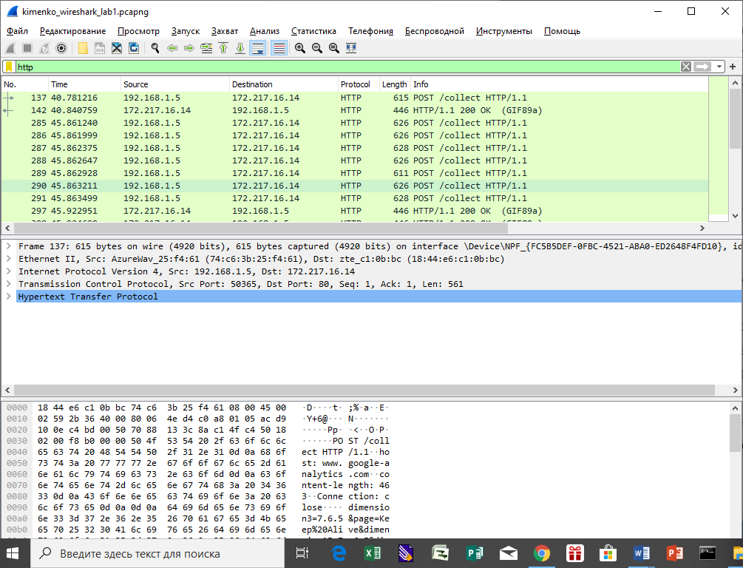

* Виберіть перший пакет HTTP, який відображається в вікні лістингу, це має бути

повідомлення GET протоколу HTTP. Також цей пакет має вміщувати інформації

інших протоколів нижчих рівнів: TCP, IP, Ethernet.

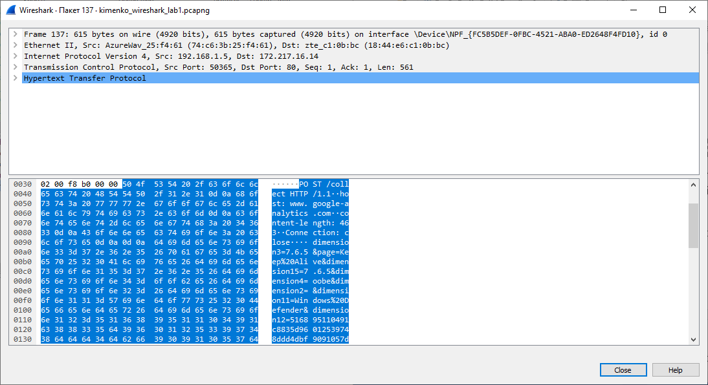

* У вікні деталей заголовків розкрийте деталі, пов’язані з протоколом HTTP та

скрийте детальну інформацію про інші протоколи.

* Роздрукуйте перші пакети запиту та відповіді. Для цього слід виділити пакет, який

бажано роздрукувати, та активувати команду File > Print, та налаштувати його так

як показано на Малюнку 3 (ім’я файлу слід змінити на більш інформативне).

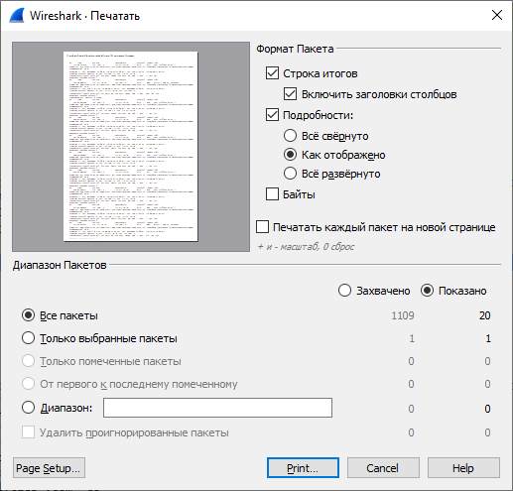

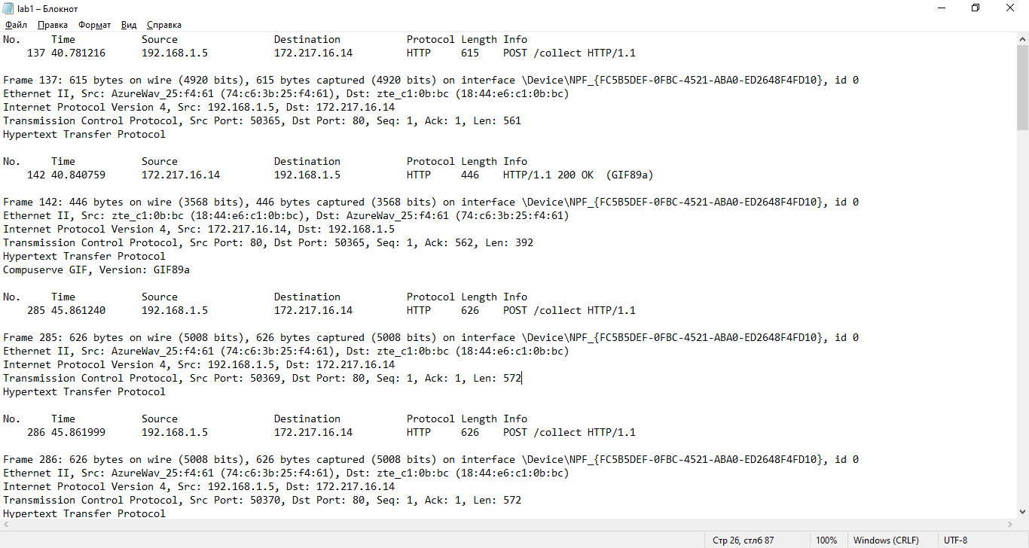

* Перевірте, що у роздрукованих файлах присутні необхідні для захисту пакети та

відображені необхідні для захисту протоколу.

* Закрийте Wireshark.

**Контрольні запитання**

1. Які протоколи відображалися в вікні лістингу протоколів до включення фільтрації?

DNS, TCP, HTTP, ICMPv6, IGMPv2, SSL, TLSv1.2, UDP, MDNS, LLMNR, NBNS

1. Які протоколи використовувалися в збережених пакетах запиту та відповіді?

Ethernet II, Internet Protocol Version 4, Transmission Control Protocol, Hypertext Transfer Protocol.

3. Який період часу пройшов з часу відсилки першого пакету із запитом сторінки до

отримання першого пакету з відповіддю сервера?

Пройшло 0.059543

1. Якими були вихідна та цільова адреси пакетів із запитом та із відповіддю?

Запит:

Вихідний: 192.168.1.5

Цільовий: 172.217.16.14

Відповідь:

Вихідна:172.217.16.14

Цільова:192.168.1.5

1. Яким був перший рядок запиту на рівні протоколу HTTP?

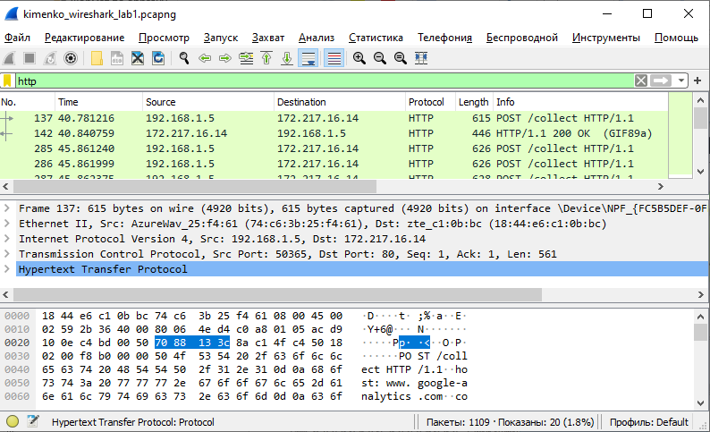

1. Яким був перший рядок відповіді на рівні протоколу HTTP?

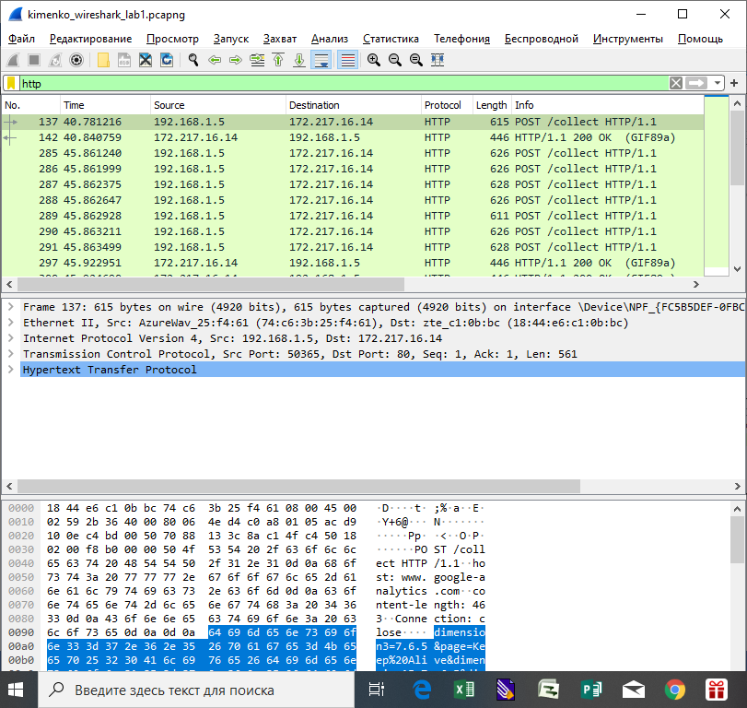

**Висновок**

В ході виконання даної лабораторної роботи, були набуті навички використання програми Wireshark для захоплення пакетів. Було проаналізовано час за який було відправлено перший запит та отримано першу відповідь, а також було розглянуто протоколи HTTP.